Понашање током олује са грмљавином

**Максим и Пахуљица у олуји**

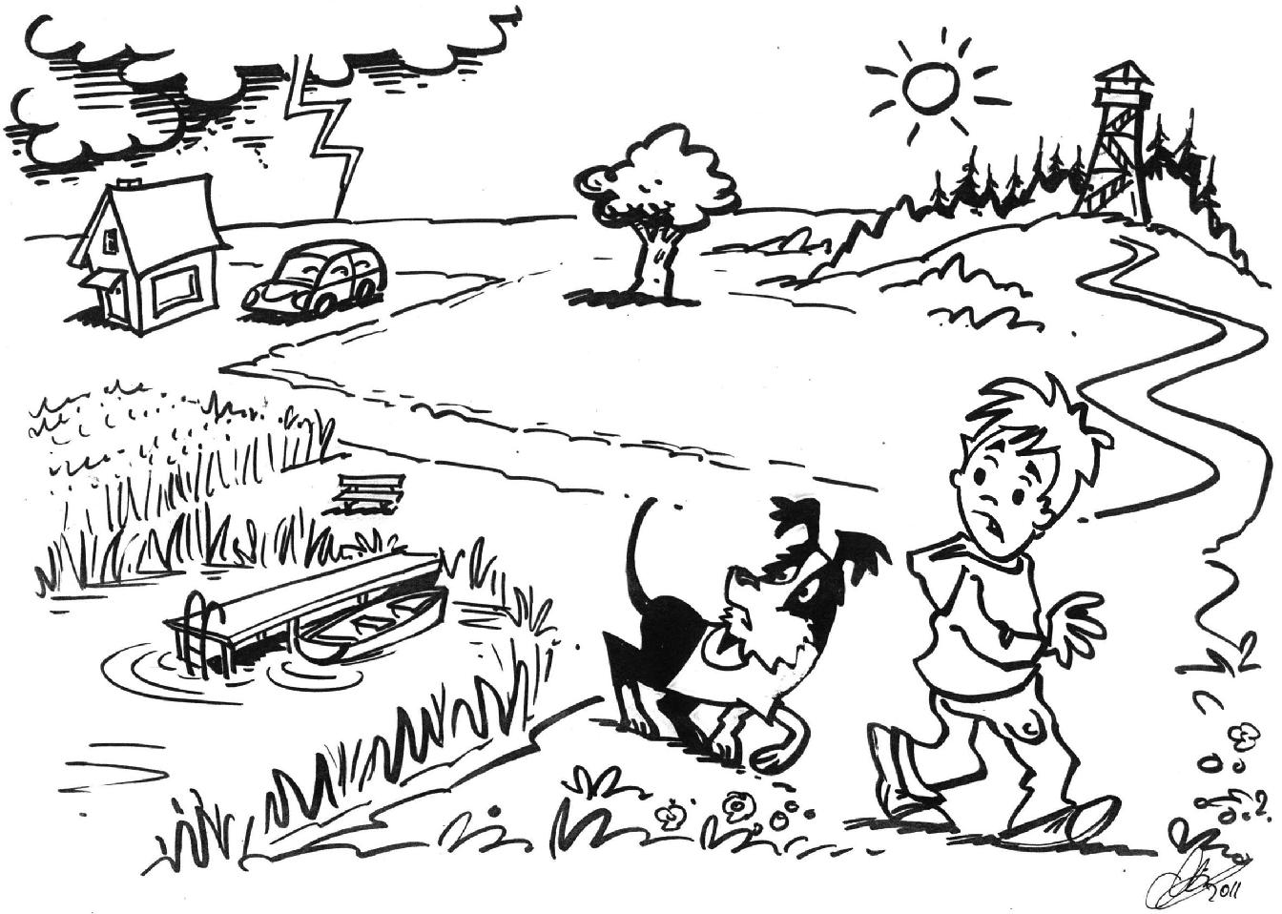 Лето је, сунце сија и то је веома топло и влажно. У поподневним сатима, Максим и Пахуљица иду у дуге шетње. Заједно, они иду од куће до оближње шуме, Поред једног пшеничног поља, језера и високог торња за посматрање. Одједном је сунце заклоњено тамним облацима. Чују се муње и громови у даљини. Спрема се олуја. Прво се види муња па се чује грмљавина. Максим и пахуљица су престравњени. Шта Максим да ради? Да ли да стане испод дрвета, сакрије се у језеру, попне на торањ, отрчи до куће, склони се у ауто или мирно настави шетњу?

................................................................................................................................................................

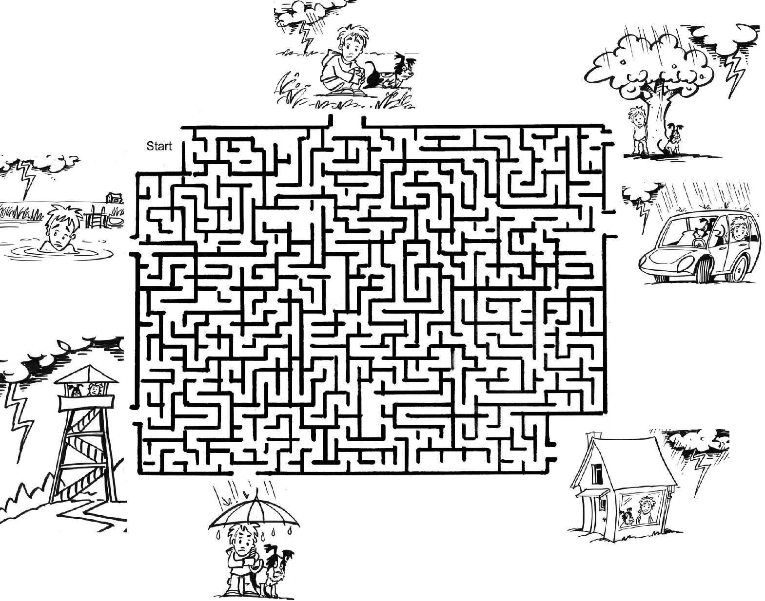

Лавиринт грмљавина

Можете ли помоћи Максиму и Пахуљици и показати им прави пут да буду заштићени од муња, грома и кише?

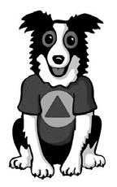Пажња: Наш лавиринт има неколико правих резултата, али само три су тачна.

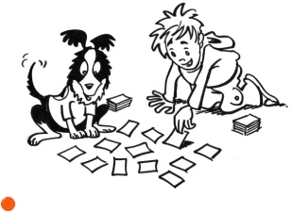

Дакле, да се заштитите током грмљавине - Најважнија правила

Исећи по линијама, измешати и саставлљати парове слика – правило.

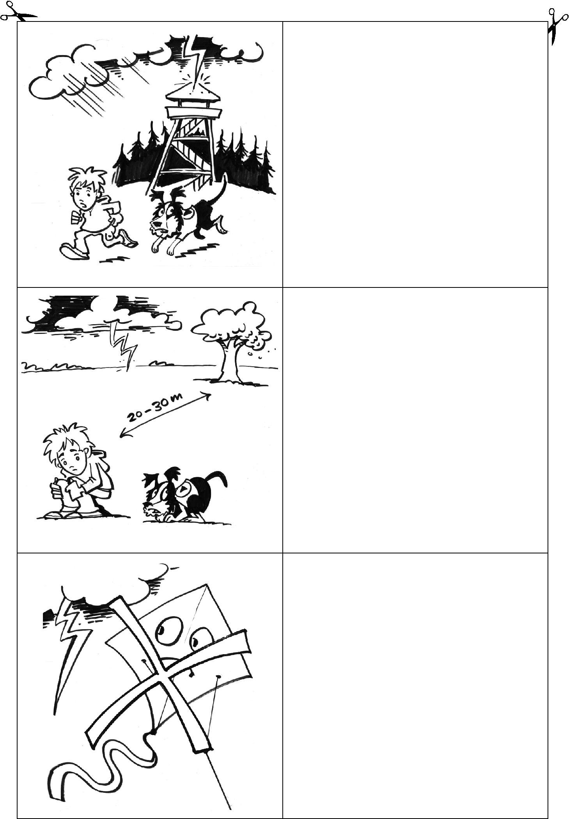

Високи врхови делују као антене објеката у које често ударају муње. Удар грома је уобичајен на највишој тачки окружењу.

Дакле, није препоручљиво пењање на високе куле за време олује, никада.

Током олује никада се не заустављајте под дрветом јер је и оно највиша тачка. Удар грома је уобичајен на највишој тачки окружењу.

Препоручљиво је чучнути са скупљеним ногама најмање 20 до 30 метара од дрвета.

Током олује оставите ваше игре на отвореном, јер могу бити врло опасне. Посебно је опасно играти се змајем, возити се бициклом, па и шетати испод кишобрана.

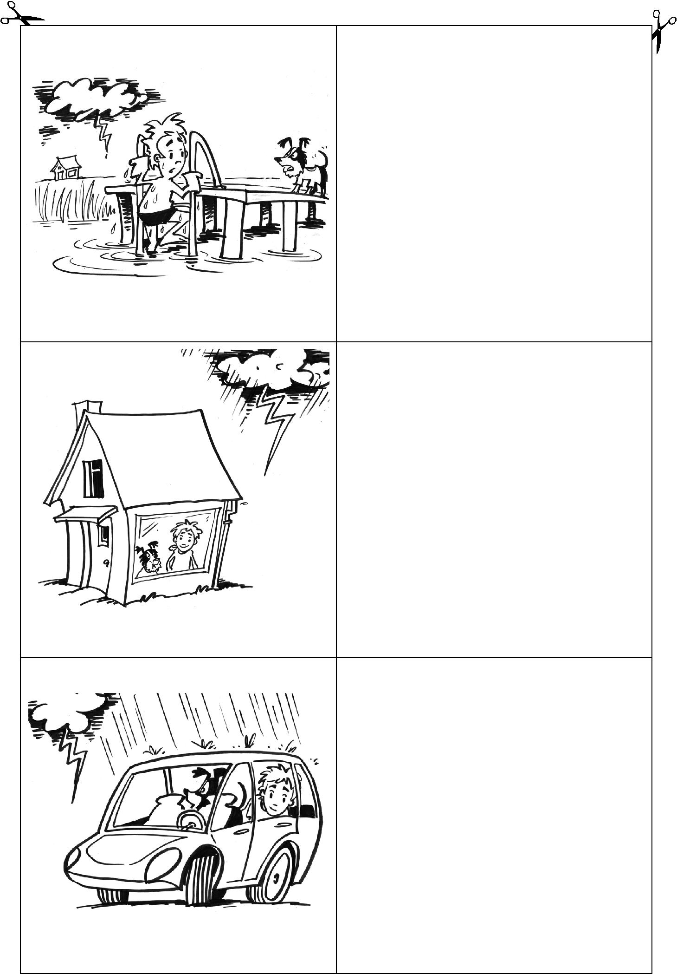

Никад не идите током олуја са грмљавином у базен, језеро или било какву воду.

Пошто је вода супер проводник струје. Дакле, апсолутно не улази у воду!

У кући си сигуран потпуно

током олује од кише, али и од грома

Унутрашњост аутомобила је велика заштита од удара грома.

Чак и ако је аутомобил ударио гром, ништа не може да се деси ако си у аутомобилу.

Извор: In Zusammenarbeit mit dem Bundesamt für Bevölkerungsschutz und Katastrophenhilfe; Dipl.-Met. Gerhard Lux/Deutscher Wetterdienst (DWD); www.max-und-flocke-helferland.de (Stand: 2011) Stiftung Jugend und Bildung Wissenschaftliche Beratung Превод са немачког Ђ.Стојковић